

ГЕОЛОГИЧЕСКИЙ ИНСТИТУТ РАН

МОСКОВСКОЕ ОБЩЕСТВО ИСПЫТАТЕЛЕЙ ПРИРОДЫ


Всероссийская палеоботаническая конференция
с международным участием
«Фундаментальные проблемы изучения ископаемых растений: морфология, систематика, экология, география, эволюция, стратиграфическое значение»

К 90-летию со дня рождения
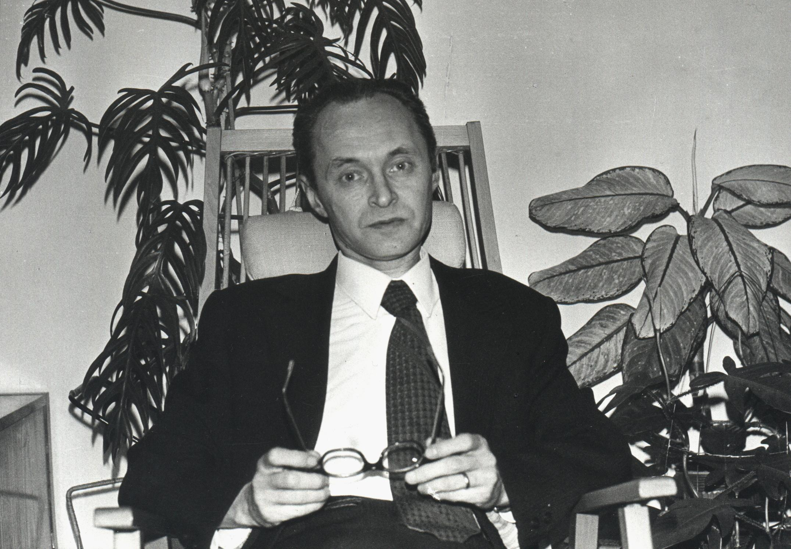
Сергея Викторовича Мейена (1935–1987)

Москва, Геологический институт РАН, 17–19 декабря 2025 г.

ВТОРОЙ ЦИРКУЛЯР
Дорогие коллеги!

Оргкомитет благодарит всех, подавших заявки на участие в конференции.

Уточняем, что к началу конференции планируется издание сборника тезисов докладов. Тезисы должны быть поданы не позднее 1 июля 2025 года.

Тезисы включают заголовок, имя автора (авторов), название и город расположения организации (на русском и английском языках), электронный адрес и текст тезисов. Текст должен быть подготовлен с использованием MS Word (Times New Roman, 12 кегль, интервал одинарный, выравнивание по ширине, отступ 1 см в начале абзацев, границы всех рабочих полей – 2,5 см). Объем тезисов не должен превышать 5 тысяч знаков без пробелов.

Образец оформления:

ПАЛЕОГЕНОВАЯ ФЛОРА ПРИАМУРЬЯ
И.И. Сидоров¹, П.П. Петров²
¹ Геологический институт РАН, Москва, sidorov@mail.ru
² Ботанический институт им. В.Л. Комарова РАН, Санкт-Петербург, petrov@mail.ru

PALEOGENE FLORA OF THE AMUR REGION
I.I. Sidorov¹, P.P. Petrov²
¹ Geological Institute RAS, Moscow, sidorov@mail.ru
² Komarov Botanical Institute RAS, St. Petersburg, petrov@mail.ru

Текст текст текст текст текст текст текст текст текст текст текст текст текст текст. Текст текст текст текст текст текст текст текст текст.

Предполагается также издание сборника статей по материалам докладов конференции в серии «Труды Геологического института РАН». Рукописи должны быть поданы не позднее 1 августа 2025 года.

Рукописи статей оформляются аналогичным образом (см. образец). Текст должен включать шифр УДК, резюме и список литературы и может сопровождаться таблицами, цветными и черно-белыми иллюстрациями, общий объем которых не должен превышать 4 страниц формата А4. Объем основного текста вместе со списком литературы не должен превышать 20 000 знаков без пробелов.
Текст, текстовые таблицы, графические иллюстрации следует присылать отдельными файлами. Текст и текстовые таблицы представляются в формате Word с расширением doc или docx. Иллюстрации – в формате TIFF или JPEG с разрешением не менее 300 dpi, возможно представление рисунков в программе Corel Draw (версия X6 или более ранние).
Латинские названия родов, видов и внутривидовых таксонов при первом упоминании цитируются с именем автора (авторов), которые приводятся без сокращений. При повторных упоминаниях авторы указанных таксонов не цитируются.
Ссылки в тексте следует давать в круглых скобках, например: (Глухова, 1976), (Вахрамеев, Мейен, 2002), (Родендорф и др., 1961).
При оформлении списка литературы следует придерживаться следующих образцов:
а) статья в журнале:
Глухова Л.В. К систематике рода Rufloria // Палеонтол. журн. 1976. № 2. С. 116–121;
б) статья в сборнике:
Вахрамеев В.А., Мейен С.В. Флорогенез и стратиграфия // Ахметьев М.А., Герман А.Б., Долуденко М.П., Игнатьев И.А. (ред.). Сборник памяти чл.-корр. АН СССР проф. В.А. Вахрамеева. М.: ГЕОС, 2002. С. 316–329;
в) сборник:
Позднепалеозойский литогенез на востоке Тунгусского бассейна / С.Ф. Павлов, С.А. Кашик, В.Н. Мазилов, Т.К. Ломоносова, В.А. Ощепков, Н.С. Будникова, В.А. Мишарина, Л.И. Богдашова. Новосибирск: Наука, 1982. 102 с.;
г) монография:
Дуранте М.В. Палеоботаническое обоснование стратиграфии карбона и перми Монголии. М.: Наука, 1976. 280 с. (Тр. совместн. сов.-монг. геол. эксп. Вып. 19);
д) депонированная рукопись:
Владимирович В.П. Артинская флора Урала. Л., 1981. 51 с. (Деп. в ВИНИТИ. № 2381-81).

Рукописи тезисов и статей представляются в электронном виде по двум адресам: mosseichik@mail.ru и paleobot2025@gmail.com.

